1.支付表

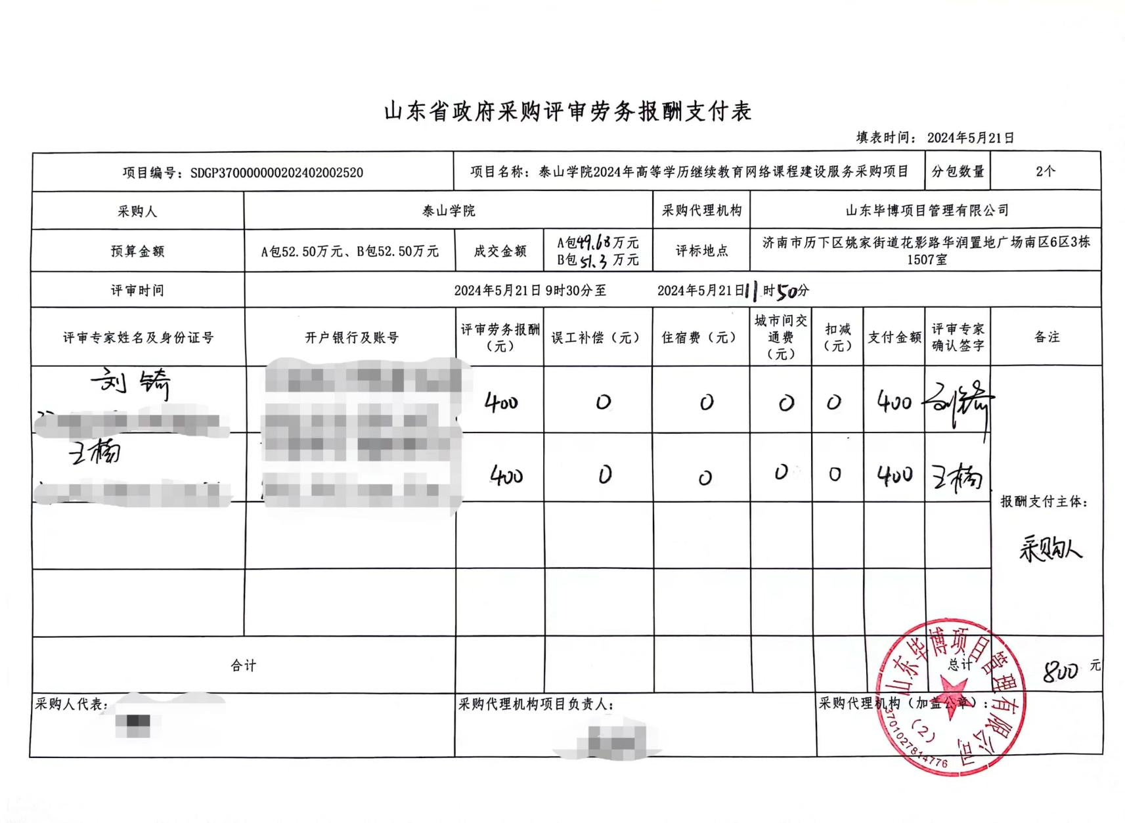

2.中小企业声明函

A包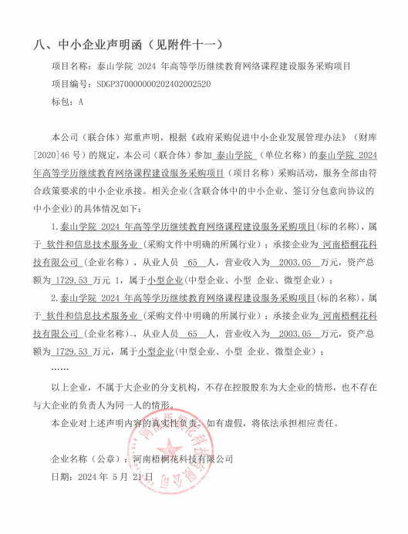

3.业绩

A包

|  |  |  |  |
| --- | --- | --- | --- |
| 序号 | 项目名称 | 合同相对方单位名称 | 标的（万元） |
| 1 | 河南质量工程职业学院农产品加工与质量检测专业教学资源库项目 | 河南质量工程职业学院 | 63.4万元 |
| 2 | 郑州铁路职业技术学院省级以上在线课程优化升级（一期）项目 | 郑州铁路职业技术学院 | 29.96万元 |
| 3 | 永城职业技术学院重点精品在线开放课程建设项目 | 永城职业技术学院 | 49.3万元 |
| 4 | 郑州铁路职业技术学院高职精品在线课程建设（双高校建设项目）项目（标包2：公共相关类课程资源建设） | 郑州铁路职业技术学院 | 45.5万元 |
| 5 | 山东开放大学教学课程资源建设及评价项目 | 山东开放大学 | 115.6万元 |

B包

|  |  |  |  |
| --- | --- | --- | --- |
| 序号 | 项目名称 | 合同相对方单位名称 | 标的（万元） |
| 1 | 潍坊医学院高等学历继续教育在线课程建设 | 潍坊医学院 | 68.5 |
| 2 | 济南职业学院成人高等教育优质在线课程建设 | 济南职业学院 | 49.2 |
| 3 | 济宁学院重点学科课程建设项目 | 济宁学院 | 148.9 |
| 4 | 济宁医学院在线课程视频拍摄及配套服务 | 济宁医学院 | 13.07 |
| 5 | 山东师范大学金课项目 | 山东师范大学 | 199.64 |
| 6 | 山东第一医科大学科教融合在线课程建设项目 | 山东第一医科大学 | 155.76 |
| 7 | 青岛理工大学在线课程建设服务项目 | 青岛理工大学 | 109.48 |

4.分项报价表

A包

单位：元

|  |  |  |  |  |  |
| --- | --- | --- | --- | --- | --- |
| **序号** | **分项名称** | **单价** | **数量** | **小计** | **备注** |
| 1 | 新建课程 | 66360.00 | 5门 | 331800.00 | / |
| 2 | 改造课程 | 33000 | 5门 | 165000.00 | / |
| 总 价 | | | | | 496800.00 |

B包

单位：元

|  |  |  |  |  |  |
| --- | --- | --- | --- | --- | --- |
| 序号 | 分项名称 | 单价 | 数量 | 小计 | 备注 |
| 1 | 在线课程新建 | 68000 | 5 | 340000 | 无 |
| 2 | 在线课程改造 | 34600 | 5 | 173000 | 无 |
| 总 价 | | | | 513000 | 无 |